BuscaTotal

DDD Estratégico
Autores:  Gustavo Bertoluzzi Cardoso (22.123.016-2)  Isabella Vieira Silva Rossetto (22.222.036-0)  Henrique Hodel Babler (22.125.084-8)  Matheus Ferreira de Freitas (22.125.085-5) | Data de emissão:  11/05/2026
Revisor: | Data de revisão

- Visão do Domínio
Liste os subdomínios do Dimínio do sistema e classifique-os (core, suporte, genérico).

Subdomínio | Tipo
Busca e Agregação de Preços de Jogos | Core
Monitoramento e Wishlist | Core
Histórico de Preços | Suporte
Coleta de Dados Externos - API | Suporte
Notificação | Genérico
Autenticação | Genérico

- Bounded Contexts
Defina os contextos identificados e suas responsabilidades.

Contexto | Responsabilidade
Busca de Jogos | Recebe o termo que o usuário digitou, consulta várias lojas ao mesmo tempo e reúne os resultados em uma lista única.
Normalização e Ranking | Organiza os dados das lojas em um formato padrão, remove duplicatas e ordena os resultados do menor para o maior preço.
Histórico de Preços | Guarda o registro de preços ao longo do tempo para que o usuário consiga ver se um desconto é real ou se o preço foi inflado antes da promoção.
Monitoramento e Wishlist | Permite que o usuário defina um preço desejado e avisa automaticamente quando o produto atingir esse valor.
Notificação | Responsável por enviar os avisos ao usuário por e-mail ou notificação no celular quando o preço alvo é atingido.
Autenticação | Autentica/assegura a entrada e permanência do usuário em nosso site, verifica e-mail, nome, senha e garante segurança e prevenção contra Spams.

- Linguagem Ubíqua
Escolha um termo relevante e descreva seu significado em diferentes contextos.
Termo escolhido: Oferta

Contexto | Significado
Busca de Produtos | Dado bruto vindo de uma loja: pode ter nome diferente, moeda errada ou informações faltando. Ainda não foi organizado.
Normalização e Ranking | Dado já organizado e padronizado, pronto para ser comparado com as outras lojas e aparecer na lista do usuário.
Histórico de Preços | Foto do preço em um momento específico, guardada para mostrar como o valor variou ao longo do tempo.
Wishlist e Monitoramento | O melhor preço encontrado naquele ciclo de verificação, usado para decidir se já é hora de notificar o usuário.
Notificação | Informação simples enviada ao usuário: nome do produto, preço atingido e link para a loja. Nada além disso.

- Context Map
Descreva as relações entre os contextos.
- Busca de Produtos → Normalização e Ranking: Conformist — Normalização aceita os dados no formato que a Busca entrega, sem negociar
- Wishlist → Notificação: Open Host Service — Notificação expõe uma interface estável que qualquer contexto pode usar
Diagrama: 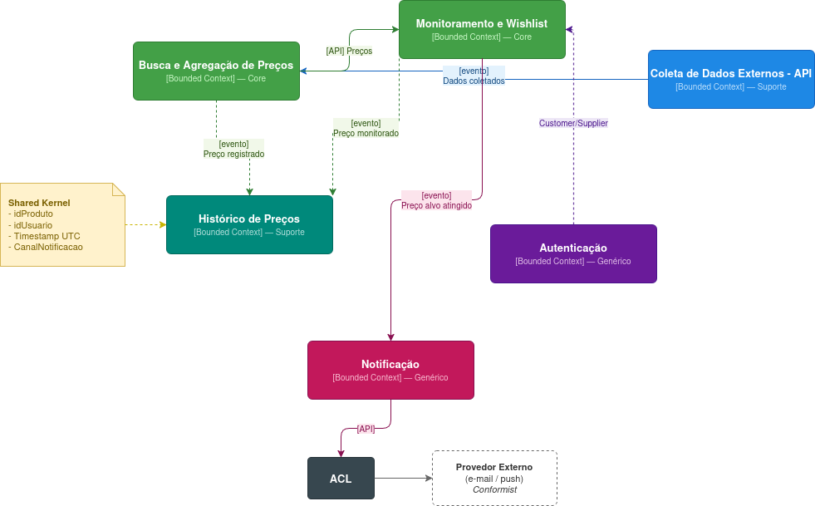

- Proposta de Microserviços
Mapeie os Bounded Contexts para microserviços e descreva suas responsabilidades.

Microserviço | Contexto de Origem | Responsabilidade
ms-busca-de-produto | Busca de Produtos + Normalização | Consulta as lojas em paralelo, organiza os dados recebidos e devolve a lista ordenada por preço para o usuário.
ms-historico-preco | Histórico de Preços | Guarda o preço de cada produto ao longo do tempo e disponibiliza gráficos e estatísticas de variação.
ms-monitoramento | Wishlist e Monitoramento | Gerencia a lista de desejos do usuário, verifica os preços periodicamente e dispara o aviso quando o valor alvo é atingido.
ms-notificacao | Notificação | Envia o aviso ao usuário por e-mail ou notificação no celular, sem se preocupar com a regra de negócio por trás.
ms-autenticacao | Autenticação | Autentica/assegura a entrada e permanência do usuário em nosso site, verifica e-mail, nome, senha e garante segurança e prevenção contra Spams.

- Transformação do modelo SOA
Selecione um serviço implementado anteriormente e descreva sua evolução.
Serviço SOA original: WishlistService
- Problemas identificados: o WishlistService acumulava responsabilidades demais, cuidava da criação da wishlist, do agendamento das verificações e da orquestração das chamadas a outros serviços, tudo no mesmo lugar. Isso dificultava escalar ou alterar uma parte sem afetar as outras.
- Microserviço(s) resultante(s): o serviço foi dividido em três partes menores: ms-monitoramento (cuida da wishlist e do agendamento), ms-busca-de-produto (faz a busca e organiza os dados) e ms-historico-preco (guarda e consulta o histórico de preços).
- O que mudou: antes, qualquer alteração exigia publicar o serviço inteiro. Depois, cada parte pode ser atualizada, escalada ou corrigida de forma independente, sem afetar as demais.

